研修レポート 令和３年度 「ソーシャルワークとしての退院支援」
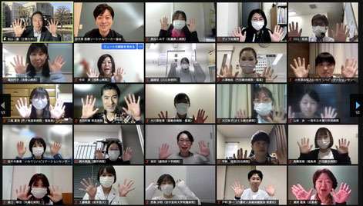

令和3年12月4日、立教大学コミュニティ福祉学部の松山真教授を講師に迎え、「ソーシャルワークとしての退院支援～何をアセスメントし支援するのか～」をテーマとした研修をオンラインで開催しました。
研修の前半では、IFSWソーシャルワークのグローバル定義（2014）に基づき、ソーシャルワークの目的、原理、機能を捉え直し、病院におけるソーシャルワークとは何か、ソーシャルワークとして行う退院支援とは何かを学びました。
後半では、参加者がペアになって事例検討を行い、講師からのフィードバックを受けて、医療ソーシャルワーカーだからこそできる面談での対応を実践しました。
事例から、患者さんやその家族がどういった思いでその行動を取ったのか、またその行動に対して医療ソーシャルワーカーがかけられる言葉など、松山教授が考える対応は、非常に幅広い視野で患者さん・家族のことを見ているのだと感銘を受けました。
研修で学んだことを踏まえて、日々の業務を振り返ってみると、私はまだまだ情報収集だけの面談をしており、患者さんの社会的背景にしっかりと向き合えていないことに気が付きました。今回学んだことを、今後の業務に活かし、より質の良い面談ができるようにしていきたいです。
（文責：広報部会工藤）

